Всероссийский конкурс
«Лидеры современной школы»

Номинация: Лучшая управленческая команда
Тема конкурсной работы: Инновации в организации образовательного процесса

Модель проектного управления
на примере реализации проекта ранней профориентации
«Билет в будущее»
в ГБОУ школе №520 Колпинского района Санкт-Петербурга
Проектное управление как одна из новых идеологий управления образованием в России была принята на государственном уровне постановлением Правительства РФ от 15.10.2016 № 1050. «Об организации проектной деятельности в Правительстве Российской Федерации» утвержден регламент осуществления проектного управления на уровне Правительства, в котором определено, что «Проект — комплекс взаимосвязанных мероприятий, направленных на достижение уникальных результатов в условиях временных и ресурсных ограничений».
Проектный подход в управлении школой - эффективный метод достижения результатов, позволяющий перевести организацию из состояния функционирования в режим развития.
Идея перехода на проектное управление для нашей организации, возникла из потребности оперативно перевести школу, находящуюся в неблагоприятных социальных условиях, с низкими показателями качества образования, слабой материально-технической базой и кадровыми проблемами в эффективный режим функционирования при ограниченности ресурсов. То есть - из действительного состояния в желаемое. Нам нужен был «бросок вперёд». Именно так переводится с латинского слово «проект» - «заброшенный вперёд».
Инновационность управленческого проекта была определена «контекстом» образовательной организации, то есть особенностями развития той системы, в которой он был реализован.
Актуальность проектного управления обусловлена объективными задачами, которые ставит государство сегодня перед руководителем образовательной организации.
В национальном проекте, программных документах Санкт-Петербурга и районных программах четко обозначены цели, снабженные количественными индикаторами по каждому году. Не трудно предугадать, что вскоре органы управления начнут отслеживать процесс достижения «контрольных цифр» на уровне школ. Подготовить отчётность по реализации национальных проектов поможет именно проектное управление. Таким образом, проектирование следует строить исходя из задач, выдвигаемых государством. Но, лишь реализуя школьные проекты мы становимся уникальными, потому что именно в них проявляется свобода и творчество образовательного учреждения, отражается специфика той образовательной среды, которая при проектировании становится инновационной.
Государство как бы говорит: «Цели мы определили, но «как» это сделать, решит руководитель со своей командой».
Главный проект школы – это Программа развития. В рамках Программы школа реализует сразу несколько проектов. Образовательная организация, переходя на проектно-ориентированное управление, сталкивается с проблемой координации проектной деятельности, которую можно решить с помощью внедрения модели «проектный офис». Проектный офис отвечает за организационное обеспечение проектного управления в организации, планирование и контроль портфеля проектов, формирование сводной отчетности. В состав нашего проектного офиса входят директор, заместители и документовед. Функционал обозначен в «Положении о Проектном офисе».
Прежде всего, необходимо разработать «Проектный портфель», далее документы, которые создаются под каждый проект:

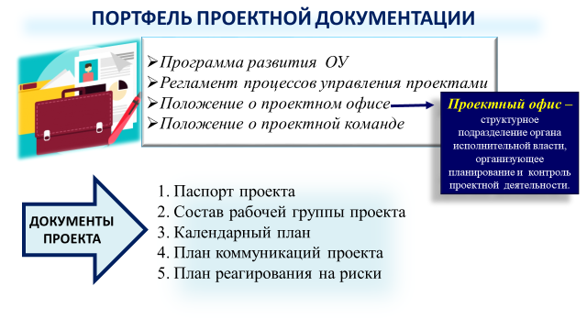
Рисунок 1. Портфель проектной документации.
https://yadi.sk/i/k5xsJtYVCAP9Zg
Природа проектирования - деятельностна, то есть, содержит в себе все компоненты деятельности:
РЕФЛЕКСИЯ
РЕЗУЛЬТАТ
ВЫБОР СРЕДСТВ
ЦЕЛЬ
МОТИВ
АЛГОРИТМ ДВИЖЕНИЯ К ЦЕЛИ
ПРЕЗЕНТАЦИЯ

Рисунок 2. Компоненты деятельности проектирования

Алгоритм проектного управления директора школы
в работе над проектом
I. Этап – Инициация проекта

  - . Анализ проблемы в развитии школы, разработка идеи проекта для достижения цели и задач;
  - . Выявление заинтересованных сторон проекта.
Управление любым проектом начинается с анализа проблемы в развитии школы. Проведённый мониторинг в рамках ВСОКО показал слабую готовность учащихся к профессиональному самоопределению и, соответственно, не всегда осознанный выбор предметов для сдачи ГИА. Отсюда появилась идея проекта ранней профориентации.
Для структурирования цели и задач на первом этапе проекта было составлено четырёхуровневое «Дерево целей».
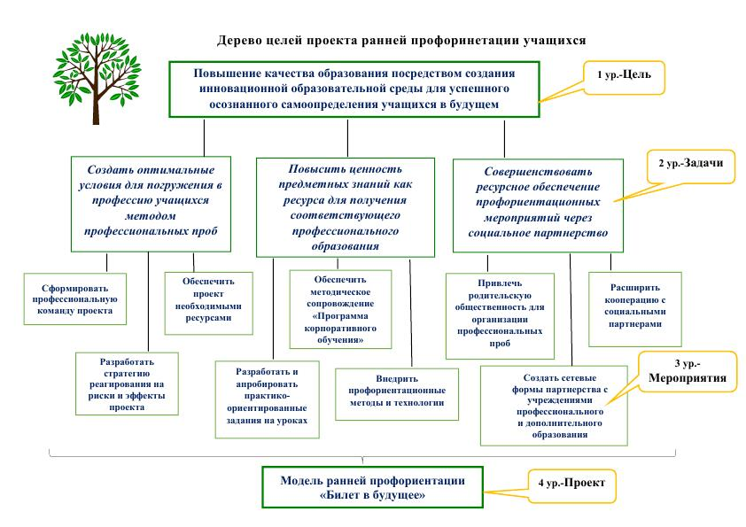
Рисунок 3. Дерево целей проекта ранней профориентации учащихся «Билет в будущее».
Основной миссией проекта - стало создание оптимальных условий для погружения в профессию учащихся методом профессиональных проб, совершенствуя ресурсное обеспечение профориентационных мероприятий.
Возможность привлечения дополнительных ресурсов может обеспечить социальное партнерство и сетевое взаимодействие, поэтому на этом этапе важно выявить все заинтересованные стороны и оценить возможности и угрозы проекта.
II Этап - Планирование проекта
2.1. Формирование команды проекта, распределение ролей (составление матрицы ответственности);
  - . Налаживание коммуникаций между участниками проекта.
  - . Инструктаж проектной команды
  - . Разработка и утверждение паспорта проекта, календарного плана, плана коммуникаций;
  - . Оценка рисков проекта и составление плана реагирования;
Команда проекта – это ключевой фактор его успешности. Второй этап начинается с формирования команды и распределение ролей между участниками. В нашем случае формирование команды происходило в процессе участия школы в конкурсе инновационных продуктов, где впервые была озвучена идея проекта. Роли в проекте необходимо закрепить приказом. Куратором проекта должен быть директор или один из его заместителей.
Для создания эффективной команды мы использовали методологию известного британского ученого-психолога Мередита Белбина.
Успешная работа команды проекта была обусловлена тем, что роли были правильно распределены среди участников, и оптимально сочетались для решения общей задачи:
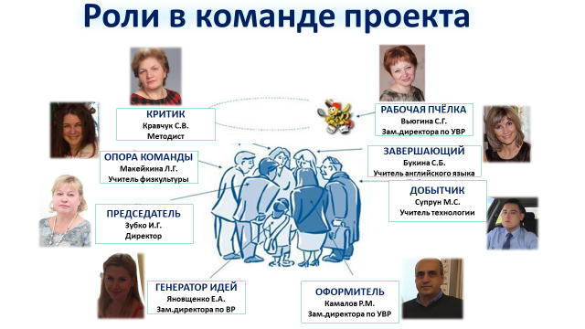
Рисунок 2. Роли в команде проекта (по М.Белбину)
Кроме того, возникает вопрос о мотивации команды. Как сохранить её заинтересованность? (критерии эффективности, поощрения материальные и моральные в соответствии с результатами проекта).
Если в проекте принимают участие много сторон, целесообразно составить план коммуникаций проекта. Где? Посредством каких коммуникаций? В какой форме будут сотрудничать участники проекта?
В нашем случае в ходе реализации проекта появились новые участники. Это наши социальные партнеры (шефы), представители градообразующих предприятий НАО «Свеза-Усть Ижора» и Средне-Невского судостроительного завода», которые участвовали в обсуждении модели ранней профориентации, представили свое видение на возможности предприятий в организации профессиональных проб.
На этом этапе руководитель проводит инструктаж команды и начинается разработка паспорта проекта, календарного плана.
Несомненно, мы должны были предусмотреть риски, которые могли возникнуть (развал команды, конфликты, сопротивление части коллектива, отстранение социальных партнёров, ослабление поддержки родителей и другие. Поэтому был составлен план реагирования на риски.
III Этап - Реализация проекта.
  - . Осуществление работ в соответствии с календарным планом;
  - . Текущий контроль выполнения работ и сроков, выявление фактических и прогнозных отклонений, сбор и формирование текущей отчетности;
  - . Анализ преемственности промежуточных результатов, использование и развитие полученного опыта и наработок предыдущих этапов. Осуществление (при необходимости) корректирующих и предупреждающих мер (в том числе – внесение изменений в нормативные документы проекта).
Особенность реализации данного проекта была в том, что мы не просто создавали модель ранней профориентации, а параллельно апробировали каждый её элемент.
На этом этапе роль руководителя – это текущий контроль, внесение изменений в роли функциональные обязанности (при необходимости), возможно в график. Поскольку в проекте участвовали практически все педагогические сотрудники, в рамках внутрифирменного обучения мы провели 2 семинара и 3 заседания методического объединения классных руководителей.
Очень важно, чтобы информация о ходе реализации проекта была непрерывной на педагогических совещаниях, на общих родительских собраниях. Очень важна визуализация продвижения проекта вперед (на сайте и в группе школы размещаются видеоролики с мероприятий, на стендах – итоги работы классных коллективов).
Мы даже не ожидали, что этот этап станет фабрикой идей, исходящих не только от проектной команды, но и от её рядовых участников, в том числе, от родителей.
IV Этап – Завершение и закрытие проекта.
  - . Итоговая оценка реализации проекта, анализ достигнутых результатов и эффектов;
  - . Доработка и устранение отклонений (при необходимости);
  - . Подготовка и представление итогового отчета;
  - . Проведение проектной завершающей встречи-совещания с командой;
4.4. Архивирование документов проекта.
Итак, на завершающем этапе - этапе приёмки результатов состоялось общее большое совещание. Нам важно было заручиться поддержкой всех заинтересованных сторон.
В конце проекта необходимо встретиться с командой, подвести итоги и извлечь уроки, наградить отличившихся, определить задел на будущее, и обдумать формы представления проекта для общественной оценки.
Наш проект был представлен на уровне района в рамках августовской стратегической сессии «Профессиональная ориентация как средство достижения новых образовательных результатов в рамках национального проекта «Образование».
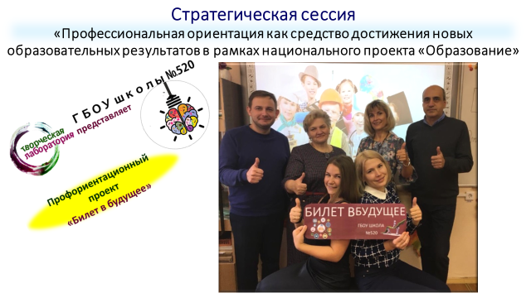
Рисунок 4. Презентация проекта
Школа сегодня в рамках Программы развития реализует несколько актуальных проектов: «Предпрофессиональный класс», «Школа – территория спорта», «Путь к успеху», «Формирование функциональной грамотности», «Социально-ответственная личность», «Территория ответственного родительства».
Эффект от внедрения метода проектного управления позволил вывести школу в режим развития:
- Медленно, но неуклонно стало повышаться качество образования;
- Удалось привлечь дополнительные внебюджетные крайне необходимые ресурсы;
- Определился пул социальных партнёров;
- Повысился позитивный имидж школы на уровне района;
- Было установлено деловое сотрудничество с родительской общественностью;
- Развивается и оформляется система коллегиального управления;
- Появилась лидерская команда – формальные и неформальные лидеры;
- Педагогический коллектив живёт интересной профессиональной жизнью;
- Повысился уровень доверия межу администрацией и педагогами;
- Проектирование позволило перейти от традиционного управления к инновационному.
Проектное управление, достигшее высокого уровня организации и реализации, переходит в статус «культуры проектного управления».
Проектное управление – это искусство, которому необходимо овладеть руководителю организации, так как, успех реализации проекта во многом зависит от правильных управленческих действий: не допустить срыва сроков, контролировать психологическую обстановку в проектном поле, вовремя изменить роли участников команды, удержать социальных партнёров, привлечь новых стейкхолдеров, создать оптимально благоприятные условия для работы коллектива - это задача руководителя. Но, самое главное, не бросать проектную команду, не отстранятся от неё. Важно понимать, что без перманентного внимания руководителя очень быстро наступает выгорание участников проекта. Необходим постоянный эмоциональный импульс от руководителя и поддержка проектного творчества.
В заключении необходимо отметить что, руководителю, который решит активно апробировать и внедрять данную технологию в образовательную деятельность школы для устойчивого развития инновационных процессов, необходимо придерживаться одного очень важного принципа - лучше не принимать решений, чем принимать и не выполнять. Принятое управленческое решение должно быть выполнено. Каждый проект должен быть доведён до успешного завершения. При соблюдении этих условий, проектное управление позволит добиться уникального результата в работе школы, который будет принадлежать только вам!

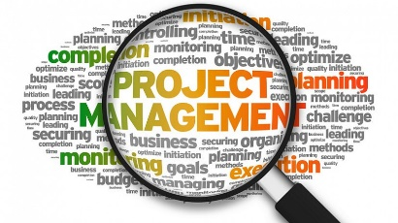

Список литературы

- Зимина И.В. Проектное управление как механизм перевода школ в эффективный режим функционирования. – Сыктывкар. КРИРО – 2018. – 41с.
- Прикот О.Г., Виноградов В.Н. Проектное управление развитием образовательной организации. – М.: Национальный книжный центр, ИФ «Сентябрь», 2015. – 160с. – (Библиотека журнала «Директор школы»).
- Смирнова Т.М. Проектный метод управления образовательным учреждением. – //Журнал «Современные тенденции в экономике и управлении: новый взгляд». – Новосибирск. Издательство: ООО «Центр развития научного сотрудничества». – № 18. – 2013. – С.42 – 46.

